Поделки из природного материала
Из засушенных листьев, каштанов, шишек можно круглый год создавать картины, подарки, сувениры, панно и многое другое. На прогулке в лесу или парке собираем красивые листочки, танцующие в воздухе, шуршащие под ногами. Приносим в детский сад или домой, и высушиваем одним из способов:
1) раскладываем между страницами старого журнала из рыхлой (не глянцевой) бумаги и выдерживаем 5-7 дней;
2) выкладываем на газету, сверху покрываем другой газетой или салфеткой и проглаживаем утюгом до высыхания;
3) пересыпаем слоями сухою песка в коробке или ящике (этот способ позволяет сохранить свежий цвет листьев).
Для аппликаций и поделок из листьев и другого материала Вам понадобится картон или плотная бумага любая по цвету и фактуре, клей, ножницы. Очень важно научить детей обдумывать замысел и планировать последовательность работы.

Как сделать поделку «Кукурузики:
Шаг 1. Подготовить початки кукурузы (большой, средний и маленький), картонную основу для поделки, горячий клей, листики папоротника, еловые шишки, желуди, листики, орехи, крупу (перловка), украшения для кукурузиков (бантики, шляпки, бусинки, глазки и т.п.)
Шаг 2. Сформировать из початков кукурузы персонажей.
Шаг 3. Расположить на картонной основе Кукурузиков и оформить поверхность бросовым материалом.
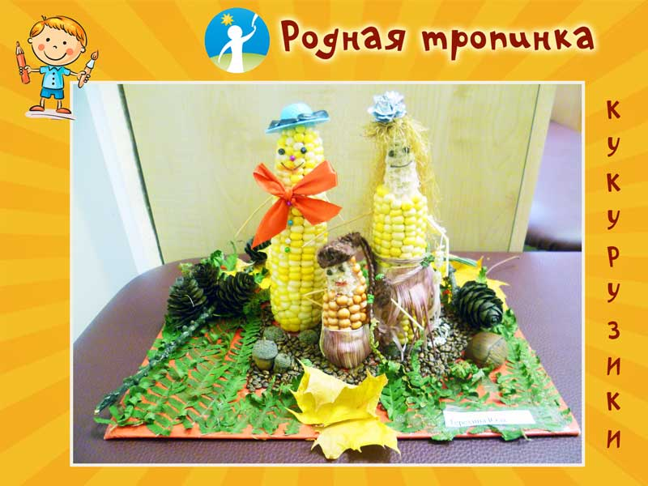

Аппликация из семечек «Ёжик»
Вам понадобятся:
— бумага,
— карандаш,
— клей ПВА,
— семечки,
— цветные карандаши (фломастеры),
— листья для оформления,
— шишки,
— еловые веточки.
Ход выполнения поделки:
Шаг 1. Рисуем на бумаге ёжика с колючками. Если ребенок уже достаточно взрослый, то нарисовать ёжика он может сам.
Шаг 2. Наносим на спинку ёжика клей ПВА толстым слоем. Затем выкладываем на слой клея семена. Следим, чтобы острые кончики семечек были направлены в одну сторону.
Шаг 3. Раскрашиваем мордочку и лапки ежа цветными карандашами.
Шаг 4. Украшаем фон листьями рябины, березы; шишками, еловыми веточками.
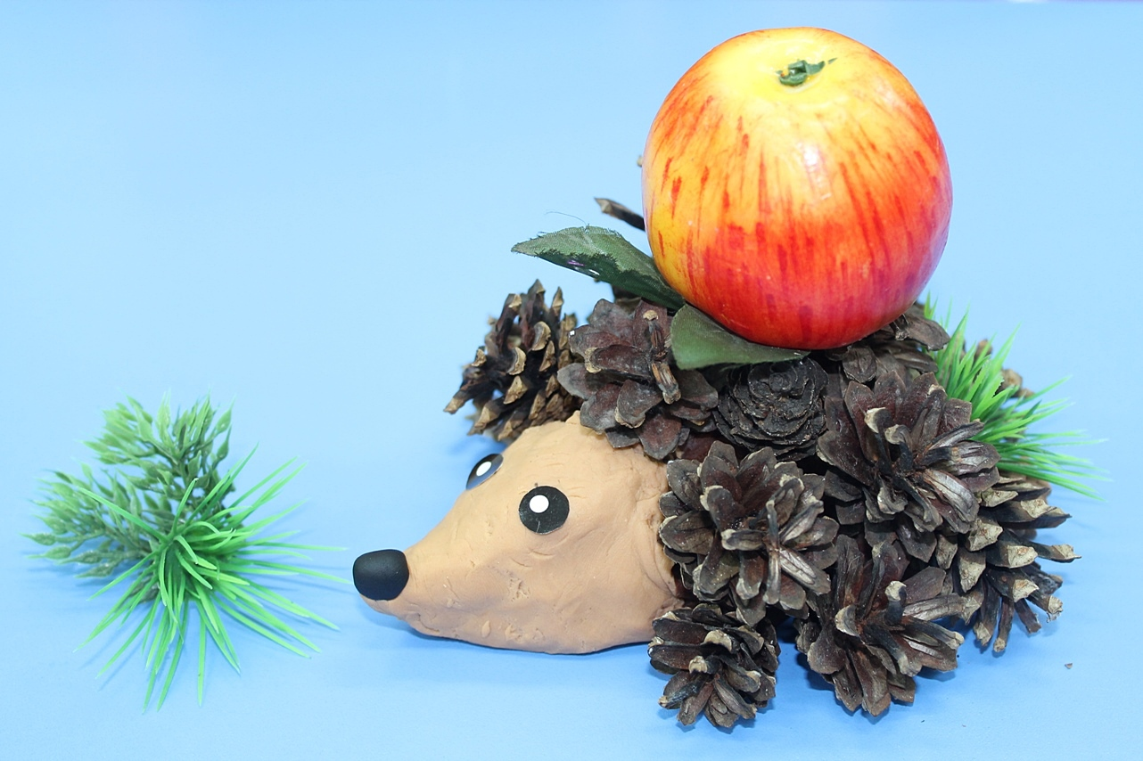

Старичок Лесовичок
Материал для поделки:
хвоя и шишки лиственницы, пластилин.
Все детали лесовичка из природных материалов скреплены друг с другом пластилином.
